PSP- PETRA PETKOVIĆ
PETAK, 22.01.2021.

AKTIVNOST: PROSTORIJE U DOMU

OPIS AKTIVNOSTI: UZ POMOĆ SLIČICA PROČITAJTE SLIJEDEĆE REČENICE I ODGOVORITE NA PITANJA.
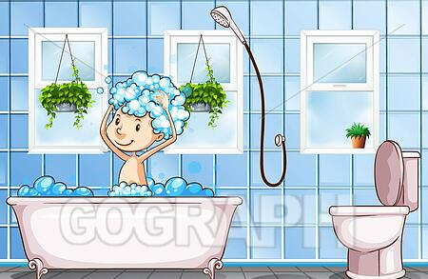

TUŠIRAM SE U .

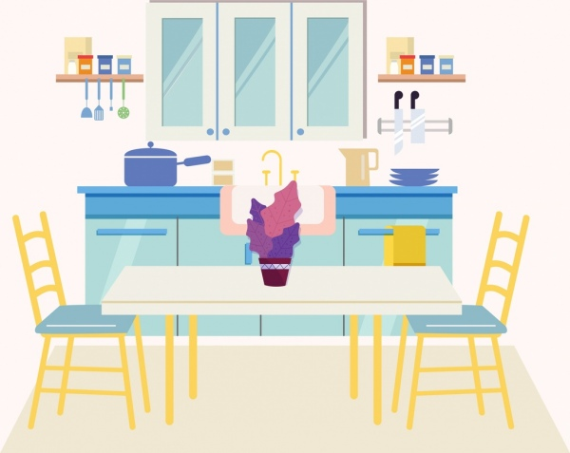

JEDEM U .

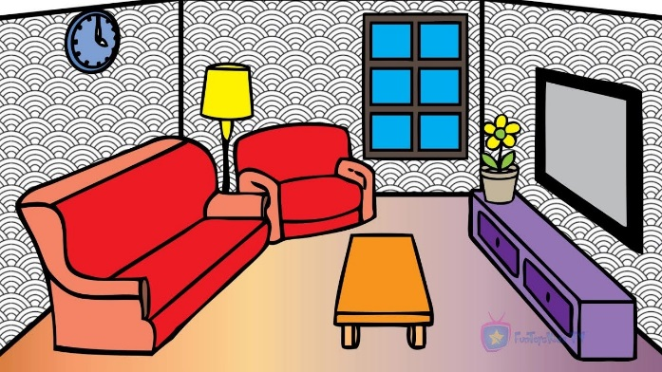

TELEVIZOR GLEDAM U .

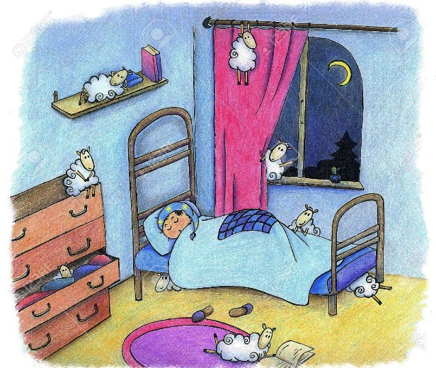

SPAVAM U .

PITANJA

GDJE SPAVAŠ? POKAŽI!

GDJE SE TUŠIRAŠ? POKAŽI!

